Конспект открытого занятия по художественно – эстетическому развитию с использованием нетрадиционной техники аппликации
«Рисовая Божья коровка»
Соавторы: Соколова Е.И., Ярошевич А.А.
Цель: создание условий для развития творческих способностей у детей посредством использования нетрадиционного материала – риса в аппликации.
Задачи:
Образовательные: учить детей нетрадиционным способам выполнения аппликации; учить ориентироваться на плоскости.
Развивающие: развивать умение исследовать свойства различных материалов, мелкую моторику рук, творческое воображение, тактильные ощущения, развивать чувство уверенности, выдержку.
Воспитательные: воспитывать бережное отношение к животным и природе.
Ведущая образовательная область: художественно – эстетическое развитие.
Предметно – практическая среда: картон белый с напечатанным силуэтом божьей коровки, клей ПВА, кисть (для клея), кисть для краски, крупа рисовая, емкость для крупы, гуашь красного, зеленого, черного цвета, салфетки.

I Мотивационно-побудительный этап
Воспитатель: ребята, к нам в гости сегодня пришли ваши мамы. Мы рады вас видеть у нас в гостях. Давайте поздороваемся и пожелаем друг другу удачи на сегодняшнем занятии.
Предлагаю вам поиграть в игру «Волшебный клубочек»
Дети и родители встают в круг, воспитатель передает клубочек ниток любому ребенку и говорит: «Меня зовут.., я желаю тебе удачи на сегодняшнем занятии», далее ребенок называет своё имя, повторяет те же слова и передаёт следующему, до тех пор, пока клубочек не побывает у каждого в руках.
Дети, вы любите заниматься творчеством, фантазировать, изобретать, творить?
Сегодня мы вас познакомим с нетрадиционной техникой аппликации. В художественном творчестве можно использовать такие материалы как листья, ракушки, нитки, различные крупы и многое другое. Работа с подобными предметами, хорошо развивает фантазию. Эти занятия увлекательны и интересны.
II Основной этап
Воспитатель: предлагаю вам, отгадать насекомое, и тогда вы узнаете о ком, пойдет речь.
Красненькие крылышки, черные горошки.
Кто это гуляет по моей ладошке?
Воспитатель: Кто это?
Воспитатель: Правильно. Это Божья коровка. Воспитатель поднимает платок и показывает игрушку. Давайте рассмотрим ее. Посмотрите, ребята на Божью коровку. По форме она похожа на какую фигуру?
Воспитатель: Правильно на круг. А какого цвета наша Божья коровка?
Воспитатель: Все верно, наша Божья коровка круглая красная с черными точками на спинке, у нее есть голова, брюшко, жесткие надкрылья и крылышки прозрачные, при помощи которых насекомое летает,3 пары лапок. А где мы с вами можем встретить Божью коровку?
Летает жучок при помощи двух задних крыльев, а жесткие надкрылья служат защитой. Их круглая спинка окрашена в красный, оранжевый или желтый цвет и покрыта точечными пятнышками.
Предлагаю вам сегодня сделать необычных божьих коровок. Прежде чем мы начнем работать, нужно разогреть наши пальчики.
Пальчиковая гимнастика «Божья коровка»
По цветку ползет букашка,
(выставить из левого кулака указательный палец и мизинец — это «усы» божьей коровки)
На ней красная рубашка.
(накрыть спинку божьей коровки правой ладонью)
Маленькая крошка,
(правой рукой погладить божью коровку)
На спине горошки.
(указательным пальцем правой руки «ставить» точки на «спинке» божьей коровки)
Воспитатель: что же такого необычного мы будем делать, посмотрите, что у нас на столах в баночках?
Воспитатель: а где растет рис? И что из него делают?
Воспитатель: мы с вами сделаем сегодня божью коровку из риса. Как выполняется работа, я вам сейчас покажу.

(Дети наблюдают за педагогом и повторяют поэтапно, родители совместно с детьми выполняют работу, помогая детям.)
Берем заготовку божьей коровки. У каждого ребенка стоит баночка с рисом. Начинаем поэтапно заполнять контур клеем ПВА довольно густо, чтобы крупа хорошо приклеилась. Заполняем рисом контур изображения Божьей коровки. После высыхания, лишнюю крупу аккуратно стряхнуть. Приступить к раскрашиванию, лист на котором сидит божья коровка – зеленым цветом, спинку- красным, головку и пятнышки – черной гуашью. Подождать высыхания краски.

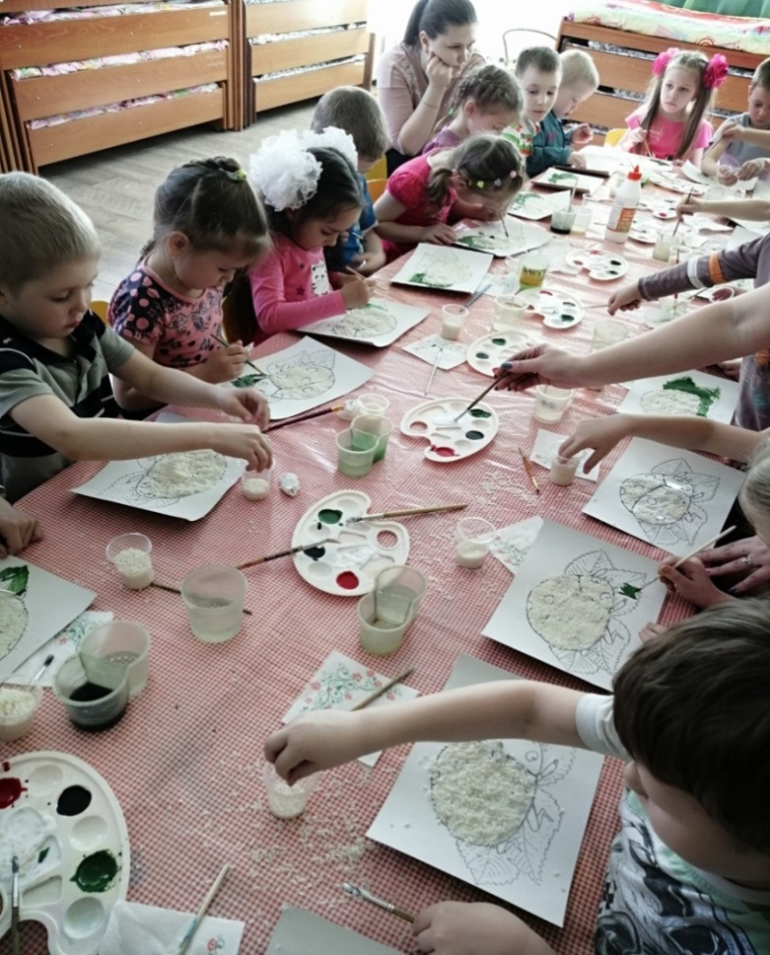
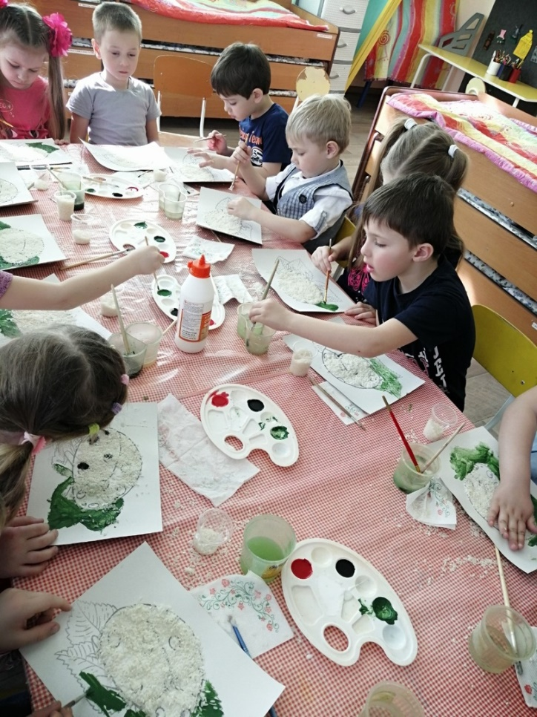
III Рефлексивный этап
Цель: подведение итогов образовательной деятельности, оценка ее результатов, с привлечением детей к самооценке.
Какие красивые и яркие Божьи коровки получились у вас, ребята. Давайте мы их посадим на полянку в кружок. Им будет очень весело всем вместе. И произнесем:
«Божья коровка, Черная головка,
Улети на небо, Принеси нам хлеба,
Черного и белого, Только не горелого».
Дети делятся впечатлениями, знакомя своих Божьих коровок.
Что особенно запомнилось?
Какие трудности возникли при выполнении работы в нетрадиционной технике?
Ребята предложили сделать друзей – насекомых, для своих Божьих коровок, из гречки.
Готовые работы располагаются на выставке.

